УТВЕРЖДЕН
постановлением Главы
городского округа
"Город Архангельск"
от 13 мая 2024 г. № 777

ПРОЕКТ
планировки территории жилой застройки городского округа
"Город Архангельск" в границах части элемента планировочной структуры: ул. Серафимовича, просп. Обводный канал, ул. Выучейского,
просп. Советских космонавтов площадью 1,5386 га, в границах которой предусматривается осуществление деятельности по комплексному развитию территории

I. Положение о характеристиках планируемого развития территории,
в том числе о плотности и параметрах застройки территории,
о характеристиках объектов капитального строительства
и необходимых для функционирования таких объектов
и обеспечения жизнедеятельности граждан объектов коммунальной,
транспортной и социальной инфраструктур

1. Общие положения

Проект планировки территории жилой застройки городского округа "Город Архангельск" в границах части элемента планировочной структуры: ул. Серафимовича, просп. Обводный канал, ул. Выучейского, просп. Советских космонавтов, площадью 1,5386 га, в границах которой предусматривается осуществление деятельности по комплексному развитию территории, содержит решения градостроительного планирования и застройки территории, совокупность мероприятий, направленных на создание благоприятных условий проживания граждан, обновление среды жизнедеятельности и территорий общего пользования.
Заказчик: общество с ограниченной ответственностью "Специализированный застройщик "А6440 развитие" ИНН 2901313500,
КПП 290101001, ОГРН 1232900002940.
Разработчик документации: Общество с ограниченной ответственностью "Архитектура и Дизайн" ИНН 2901120201, КПП 290101001,
ОГРН 1032900034089.
Основанием для разработки проекта являются:
решение о комплексном развитии территории жилой застройки городского округа "Город Архангельск" в границах части элемента планировочной структуры: ул. Серафимовича, просп. Обводный канал,
ул. Выучейского, просп. Советских космонавтов, принятое постановлением Главы городского округа "Город Архангельск" от 27 декабря 2022 года № 2297;
постановление Главы городского округа "Город Архангельск" от 15 марта 2023 года № 416 "О внесении изменений в постановление Главы городского округа "Город Архангельск" от 27 декабря 2022 года № 2297 и приложение
№ 4 к нему;
постановление Главы городского округа "Город Архангельск"
от 18 апреля 2023 № 638 "О внесении изменения в постановление Главы городского округа "Город Архангельск" от 27 декабря 2022 года № 2297";
договор о комплексном развитии территории жилой застройки городского округа "Город Архангельск" от 27 июня 2023 года №16/1(л);
решение о подготовке документации по планировке территории
от 27 июня 2023 года №16/1(л), принятое ООО "Специализированный застройщик "А6440 развитие" во исполнение части 1 статьи 45 Градостроительного кодекса Российской Федерации;
задание на подготовку проекта планировки территории жилой застройки городского округа "Город Архангельск" в границах части элемента планировочной структуры: ул. Серафимовича, просп. Обводный канал,
ул. Выучейского, просп. Советских космонавтов площадью 1,5386 га,
в границах которой предусматривается осуществление деятельности
по комплексному развитию территории (далее – проект планировки).
Проект планировки территории выполнен в соответствии с:
Градостроительным кодексом Российской Федерации;
Земельным кодексом Российской Федерации;
Жилищным кодексом Российской Федерации;
Федеральным законом от 30 марта 1999 года № 52-ФЗ "О санитарно- эпидемиологическом благополучии населения";
Федеральным законом от 10 января 2002 года № 7-ФЗ "Об охране окружающей среды";
Федеральным законом от 14 марта 1995 года № 33-ФЗ "Об особо охраняемых природных территориях";
Федеральным законом от 25 июня 2002 года № 73-ФЗ "Об объектах культурного наследия (памятниках истории и культуры) народов Российской Федерации";
Федеральным законом от 24 июня 1998 года № 89-ФЗ "Об отходах производства и потребления";
Федеральным законом от 21 декабря 1994 года № 68-ФЗ "О защите населения и территорий от чрезвычайных ситуаций природного и техногенного характера";
Федеральным законом от 29 декабря 2017 года № 443-ФЗ
"Об организации дорожного движения в Российской Федерации и о внесении изменений в отдельные законодательные акты Российской Федерации";
приказом Росреестра от 10 ноября 2020 года № П/0412 "Об утверждении классификатора видов разрешенного использования земельных участков";
приказом Министерства строительства и жилищно-коммунального хозяйства РФ от 25 апреля 2017 года № 739/пр "Об утверждении требований
к цифровым топографическим картам и цифровым топографическим планам, используемым при подготовке графической части документации по планировке территории";
постановлением Правительства Российской Федерации от 31 марта
2017 года № 402 "Об утверждении Правил выполнения инженерных изысканий, необходимых для подготовки документации по планировке территории";
постановлением Правительства Архангельской области от 30 июня
2021 года № 326-пп "О комплексном развитии территорий в Архангельской области";
постановлением Правительства Архангельской области от 18 ноября
2014 года № 460-пп "Об утверждении границ зон охраны объектов культурного наследия (памятников истории и культуры) народов Российской Федерации, расположенных на территории исторического центра города Архангельска
(в Ломоносовском, Октябрьском и Соломбальском территориальных округах)";
РДС 30-201-98. Система нормативных документов в строительстве. Руководящий документ системы. Инструкция о порядке проектирования
и установления красных линий в городах и других поселениях Российской Федерации;
СП 42.13330.2016. Свод правил. Градостроительство. Планировка
и застройка городских и сельских поселений. Актуализированная редакция СНиП 2.07.01-89* (далее – СП 42.13330.2016);
СП 476.1325800.2020. Свод правил. Территории городских и сельских поселений. Правила планировки, застройки и благоустройства жилых микрорайонов;
СП 82.13330.2016. Свод правил. Благоустройство территорий. Актуализированная редакция СНиП III-10-75;
СП 396.1325800.2018. Свод правил. Улицы и дороги населенных пунктов. Правила градостроительного проектирования;
генеральным планом муниципального образования "Город Архангельск", утвержденным постановлением министерства строительства и архитектуры Архангельской области от 2 апреля 2020 года № 37-п (с изменениями), (далее – генеральный план);
правилами землепользования и застройки городского округа "Город Архангельск", утвержденными постановлением министерства строительства
и архитектуры Архангельской области от 29 сентября 2020 года № 68-п
(с изменениями), (далее – правила землепользования и застройки);
проектом планировки центральной части муниципального образования "Город Архангельск", утвержденным распоряжением мэра города Архангельска от 20 декабря 2013 года № 4193р (с изменениями), (далее – проект планировки центральной части);
местными нормативами градостроительного проектирования муниципального образования "Город Архангельск", утвержденными решением Архангельской городской Думы от 20 сентября 2017 года № 567
(с изменениями) (далее – местные нормативы);
региональными нормативами градостроительного проектирования Архангельской области, утвержденными постановлением Правительства Архангельской области от 19 апреля 2016 года № 123-пп (с изменениями) (далее – региональные нормативы);
СанПиН 2.2.1/2.1.1.1200-03 "Санитарно-защитные зоны и санитарная классификация предприятий, сооружений и иных объектов";
иными законами и нормативно-правовыми актами, Российской Федерации, Архангельской области, городского округа "Город Архангельск".
Целями разработки проекта планировки территории являются: определение этапов реализации решения о комплексном развитии жилой застройки городского округа "Город Архангельск" в границах части элемента планировочной структуры: ул. Серафимовича, просп. Обводный канал,
ул. Выучейского, просп. Советских космонавтов площадью 1,5386 га, принятого постановлением Главы городского округа "Город Архангельск"
от 27 декабря 2022 года № 2297 (с изменениями от 15 марта 2023 года № 416, от 18 апреля 2023 года № 638), с указанием очередности сноса многоквартирных домов, а также выполнение мероприятий, связанных с архитектурно-строительным проектированием, со строительством, в том числе по предоставлению необходимых для этих целей земельных участков, видов работ по благоустройству территории со сроками их выполнения;
определение соотношения общей площади жилых и нежилых помещений в многоквартирных домах, подлежащих строительству в соответствии с договором о комплексном развитии территории от 27 июня 2023 года № 16/1(л), а также условие о размещении на первых этажах указанных домов нежилых помещений в соответствии с нормативами градостроительного проектирования и общим объемом строительства не более 31,33 тыс. кв. м,
где не более 26,73 тыс. кв. м – общая площадь жилых помещений; не более
4,6 тыс. кв. м – общая площадь нежилых помещений;
размещение жилых домов.
Проект планировки территории определяет:
концепцию архитектурно-пространственного развития проектируемой жилой застройки;
плотность и параметры застройки;
характеристики объектов капитального строительства и необходимых
для функционирования таких объектов и обеспечения жизнедеятельности граждан объектов коммунальной, транспортной и социальной инфраструктур.
Графическая часть проекта планировки территории выполнена
в масштабе 1:1000.
Графические материалы разработаны с использованием сведений
из информационной системы обеспечения градостроительной деятельности
на территории городского округа "Город Архангельск".
Основная (утверждаемая) часть проекта планировки территории включает в себя:

положение о характеристиках планируемого развития территории, в том числе о плотности и параметрах застройки территории, о характеристиках объектов капитального строительства и необходимых для функционирования таких объектов и обеспечения жизнедеятельности граждан объектов коммунальной, транспортной и социальной инфраструктур;
положение об очередности планируемого развития территории, содержащие этапы проектирования, строительства объектов капитального строительства жилого назначения и этапы строительства, необходимые
для функционирования таких объектов и обеспечения жизнедеятельности граждан объектов коммунальной, транспортной, социальной инфраструктур;
чертеж красных линий представлен в приложении № 1 к настоящему проекту планировки;
чертеж границ зон планируемого размещения объектов капитального строительства представлен в приложении № 2 к настоящему проекту планировки;
схема этапов застройки территории представлена в приложении № 3
к настоящему проекту планировки;
схема планировки территории представлена в приложении № 4
к настоящему проекту планировки.

2. Градостроительная ситуация

Проектируемая территория расположена в центральной части города Архангельска. Площадь территории в границах разработки проекта планировки территории составляет 1,5386 га.
Границами разработки проекта планировки территории являются:
с юго-западной стороны – просп. Советских космонавтов;
с северо-западной стороны – улица Серафимовича;
с северо-восточной стороны – просп. Обводный канал;
с юго-восточной стороны – улица Выучейского.
Проектируемая территория имеет достаточно сформировавшуюся систему магистральных улиц и транспортных связей с другими частями города и загородными территориями.
Транспортная связь обеспечивается по ул. Выучейского,
просп. Обводный канал – магистральным улицам районного значения
и просп. Советских космонавтов, ул. Серафимовича – улицам и дорогам местного значения.
Расположение красной линии вдоль ул. Выучейского принято согласно проекту планировки центральной части.
Планировочная структура и архитектурно-пространственное решение проекта планировки разработаны в соответствии с общими принципами, заложенными в генеральном плане муниципального образования "Город Архангельск".
В основу предлагаемого градостроительного решения заложены следующие основные принципы:
рациональная планировочная организация территории;
создание условий для благоприятной экологической среды жизнедеятельности;
создание законченных ансамблей застройки и системы композиционных акцентов;
создание благоприятных условий проживания граждан, обновление среды жизнедеятельности и территорий общего пользования;
организация транспортных и пешеходных потоков.
Архитектурно – планировочное решение проектируемой территории выполнено в соответствии с нормативами градостроительного проектирования.
В настоящее время территория, подлежащая комплексному развитию, имеет застройку малоэтажными жилыми двухэтажными домами с несущими
и ограждающими конструкциями из дерева. Все двухэтажные деревянные существующие многоквартирные жилые дома подлежат расселению и сносу.
В проекте планировки территории закладываются следующие принципы:
создание благоприятных условий проживания граждан, обновление среды жизнедеятельности и территорий общего пользования.
Функциональные зоны согласно генеральному плану, в границах которых разрабатывается документация по планировке территории:
зона застройки многоэтажными жилыми домами.
Территориальные зоны согласно правилам землепользования
и застройки:
зона застройки многоэтажными жилыми домами территорий, в границах которых предусматривается осуществление комплексного развития территории (кодовое обозначение – КРТ-2).
Проектируемая территория расположена в зоне регулирования застройки 3 типа в соответствии с постановлением Правительства Архангельской области от 18 ноября 2014 года № 460-пп "Об утверждении границ зон охраны объектов культурного наследия (памятников истории и культуры) народов Российской Федерации, расположенных на территории исторического центра города Архангельска (в Ломоносовском, Октябрьском и Соломбальском территориальных округах)".
Объектами охраны подзоны ЗРЗ-3 являются сохранившиеся элементы планировочной структуры и ценные участки зеленых насаждений.
В соответствии с письмом Инспекции по охране объектов культурного наследия Архангельской области от 24 сентября 2021 года № 409/1460 объекты культурного наследия отсутствуют.
В соответствии с картой границ с особыми условиями использования территории городского округа "Город Архангельск" проектируемая территория находится:
в третьем поясе ЗСО источника водоснабжения;
в зоне подтопления;

3. Положения о размещении объектов капитального строительства

3.1. Размещение объектов федерального и регионального значения
На проектируемой территории отсутствуют зоны планируемого размещения объектов федерального и регионального значения.
3.2. Размещение объектов местного значения
Согласно сводной карте планируемого размещения объектов местного значения муниципального образования "Город Архангельск" в составе генерального плана, в границах части элемента планировочной структуры:
ул. Серафимовича, просп. Обводный канал, ул. Выучейского, просп. Советских космонавтов площадью 1,5386 га не предусмотрено размещение объектов местного значения.
На территории проектирования в границах части элемента планировочной структуры: ул. Серафимовича, просп. Обводный канал,
ул. Выучейского, просп. Советских космонавтов площадью 1,5386 га расположены следующие объекты:
многоквартирные дома, признанные аварийными и подлежащими сносу:
ул. Выучейского, д. 45 (кадастровый номер 29:22:050502:274);
ул. Выучейского, д. 53 (кадастровый номер 29:22:050502:188);
ул. Серафимовича, д. 56 (кадастровый номер 29:22:050502:237);
многоквартирные дома, не признанные аварийными и подлежащими сносу, расположенные в границах застроенной территории, которые соответствуют критериям, установленным постановлением Правительства Архангельской области от 30 июня 2021 года № 326-пп "О комплексном развитии территорий в Архангельской области":
просп. Советских космонавтов, д. 46 (кадастровый номер 29:22:050502:248);
просп. Советских космонавтов, д. 48 (кадастровый номер 29:22:050502:249);
ул. Серафимовича, д. 54 (кадастровый номер 29:22:050502:271);
ул. Серафимовича, д. 58 (кадастровый номер 29:22:050502:239);
ул. Серафимовича, д. 66 (кадастровый номер 29:22:050502:241).
Иные объекты капитального строительства:
тепловой пункт по ул. Серафимовича, д. 56, стр. 1 (кадастровый номер 29:22:050502:238);
тепловой пункт по просп. Советских космонавтов, д. 48, стр. 1 (кадастровый номер 29:22:050502:250);
линейные объекты коммунальной, транспортной инфраструктур: электрические сети от ТП № 33 до жилого дома 66 по ул. Серафимовича (кадастровый номер 29:22:000000:1977);
телефонная канализация ПСК-290 (ПСК 1000) (кадастровый номер 29:22:000000:7850);
сети ГВС от ЦТП просп. Советских космонавтов, д. 48, стр. 1 (кадастровый номер 29:22:050502:251);
ливневая канализация (кадастровый номер 29:22:050502:3810);
наружное электроосвещение (кадастровый номер 29:22:050502:3811);
внутриквартальные сети водопровода 155 квартала микрорайона "В" (кадастровый номер 29:22:050502:1652);
внутриквартальные сети хозяйственно-бытовой канализации 154, 155 квартала (кадастровый номер 29:22:050502:1655);
ливневая канализация (кадастровый номер 29:22:050502:3743);
просп. Советских космонавтов (кадастровый номер 29:22:000000:7581).
Все двухэтажные деревянные существующие многоквартирные жилые дома подлежат расселению и сносу. Все нежилые сооружения, постройки, гаражи, принадлежащие жителям, в пределах границ проектируемого участка подлежат демонтажу или переносу на другое место.
В процессе реализации проекта потребуется вынос ливневой канализации по просп. Советских космонавтов и демонтаж существующей теплотрассы
с последующим подключением к вновь проектируемым теплоносителям.
На территории планировки остается трансформаторная подстанция.
На территории проектирования предполагается размещение следующих объектов:
15 – 16-этажный жилой дом по просп. Обводный канал
и ул. Выучейскогос подземной парковкой на 46 машино-мест и встроенными коммерческими помещениями (409,19 кв. м) – 1 дом;
10-этажный жилой дом по ул. Выучейского и просп. Советских космонавтов – 1 дом;
5 – 6 – 9-этажный жилой дом по просп. Советских космонавтов
и ул. Серафимовича – 1 дом;
общая площадь жилых помещений – 26 730 кв. м.;
общая площадь застройки – 3 910 кв. м.
Предельный процент застройки в пределах территории не превышает
40 процентов. Согласно правилам землепользования и застройки территория проектирования находится в зоне застройки многоэтажными жилыми домами территорий, в границах которых предусматривается осуществление комплексного развития территории (КРТ-2).
В соответствии с разделом 2 положения о территориальном планировании муниципального образования "Город Архангельск" в составе генерального плана, коэффициент плотности застройки установлен: для зоны застройки многоэтажными жилыми домами – 2,0.
Основные виды разрешенного использования:
среднеэтажная жилая застройка (2.5);
многоэтажная жилая застройка (высотная застройка) (2.6) ;
бытовое обслуживание (3.3);
образование и просвещение (3.5);
обеспечение внутреннего правопорядка (8.3)
магазины (4.4);
общественное питание (4.6);
отдых (рекреация) (5.0);
благоустройство территории (12.0.2).

4. Сведения по обеспечению объектов коммунальной инфраструктурой

Территория проектирования обеспечена объектами инфраструктуры, где имеются сети электроснабжения, сети теплоснабжения. Есть возможность подключения к сетям ливневой канализации.
Сети водоснабжения, водоотведения требуют реконструкции.
Проектной документацией на многоквартирные жилые дома будет предусмотрено подключение объектов капитального строительства
к городским сетям электричества, теплоснабжения, водоснабжения, связи
и водоотведения. Подключение будет выполнено в соответствии с договорами технологического подключения.

5. Транспортные условия

Транспортная доступность к отведенной территории осуществляется
по магистральным улицам районного значения: просп. Обводный канал,
ул. Выучейского, и улицам местного значения: просп. Советских космонавтов, ул. Серафимовича.
Обслуживание пассажирского потока на данной территории осуществляется несколькими маршрутами автобусов и маршрутных такси.
Мероприятия по развитию транспортной инфраструктуры:
строительство площадок для парковки машин планируемого жилого фонда и встроенных помещений соцкультбыта;
создание системы основных пешеходных направлений;
дорожные одежды улично-дорожной сети предусмотрены капитального типа с асфальтобетонным покрытием.
Согласно постановлению Правительства Архангельской области
от 19 апреля 2016 года № 123-пп "Об утверждении региональных нормативов градостроительного проектирования Архангельской области" (с изменениями):
необходимое количество машино-мест на автостоянках, гостевых стоянках автомобилей для помещений жилого назначения многоквартирного дома следует принимать из расчета одно машино-место на 240 кв. м жилой площади (пункт 1.8 региональных нормативов);
количество парковочных мест для помещений нежилого назначения (встроенные, пристроенные, встроенно-пристроенные), требуемое
в зависимости от функционального назначения объекта (пункт 1.7 региональных нормативов).
Общая площадь жилых помещений проектируемых многоквартирных домов составляет 26 730 кв.м, соответственно требуемое количество машино-мест для помещений жилого назначения многоквартирных домов составит
112 шт., что отвечает требованиям пункта 1.8 региональных нормативов.
Общая площадь нежилых помещений (встроенные, пристроенные, встроенно-пристроенные, отдельно стоящие) 409,19 кв.м, соответственно необходимое количество машино-мест составит 7 шт., что отвечает требованиям пункта 1.7 региональных нормативов.
Расчет потребности парковочных мест по новому строительству
на территории проектирования также отражен в томе 2 проекта планировки.
В соответствии с пунктом 1.5 региональных нормативов допускается использование парковок (парковочных мест) в расчете требуемого количества автостоянок, гостевых стоянок автомобилей, в том числе для кратковременной остановки автотранспорта, в красных линиях (в границах территорий общего пользования) в соответствии с решениями проекта планировки территории
(с учетом материалов по обоснованию) или плана благоустройства, согласованного с администрацией соответствующего муниципального образования на предмет технической возможности размещения таких парковок (парковочных мест) с учетом градостроительной ситуации.
Расчеты по обеспеченности территории парковочными машино-местами,
в том числе для маломобильных групп населения (далее – МГН), представлен
в таблице 1.

Таблица 1
Наименование | Норма на  расчетную единицу | Расчетная единица | Количество |  | В том числе для МГН
 |  |  | По расчету | По факту
Площадка для парковки машин жилого дома | 1 машино-место/  240 кв. м* | 26730  кв. м | 112 | 114 | 11
Парковочные места для встроенных офисных помещений | 1 машино-место/  60 кв. м | 409,19  кв. м | 7 | 7 | 1
Итого |  |  | 119 | 121 | 12
Требуемое количество машино-мест для комплексной застройки территории в границах части элемента планировочной структуры:
ул. Серафимовича, просп. Обводный канал, ул. Выучейского, просп. Советских космонавтов, площадью 1,5386 га проектом планировки обеспечивается.

6. Объекты социальной инфраструктуры

Проектируемая территория расположена в центральной части города
со сложившейся социальной инфраструктурой. В непосредственной близости от территории расположены продовольственные и промтоварные магазины, общеобразовательные учреждения, детские дошкольные учреждения, учреждения здравоохранения, физкультурно-спортивные учреждения.
Расчет численности населения составляет: 26 730 / 40 = 669 человек.
Расчет потребности в объектах социальной инфраструктуры согласно местным нормативам:
общеобразовательные школы – требуется 121 место на 669 человек
из расчета 180 мест на 1000 человек;
дошкольные образовательные учреждения требуется 67 мест
на 669 человек из расчета 100 мест на 1 000 человек;
объекты физической культуры и спорта местного значения (спортзалы) требуется 234 кв. м площади пола на 669 человек из расчета 350 кв. м площади пола на 1 000 человек;
предприятия торговли требуется 187 кв. м торговой площади
на 669 человек из расчета 280 кв. м торговой площади на 1 000 человек.
Социальная инфраструктура:
в радиусе 170 метров в границах ул. Выучейского, просп. Обводный канал, ул. Розы Люксембург, просп. Советских космонавтов, подлежащей комплексному развитию, запланировано размещение учреждения общего образования (среднесрочный период до 2030 года);
в радиусе 90 метров на земельном участке с кадастровым номером 29:22:050107:11 расположено здание общеобразовательного учреждения – МБОУ СШ № 8 по просп. Обводный канал, д. 30;
в радиусе 230 метров на земельном участке с кадастровым номером 29:22:050502:25 расположено здание общеобразовательного учреждения – МБОУ СШ № 22 по просп. Советских космонавтов, д. 69;
в радиусе 400 метров на земельном участке с кадастровым номером 29:22:050508:4 расположено здание общеобразовательного учреждения –
МБОУ СШ № 9 по просп. Ломоносова, д. 80;
в радиусе 390 метров на земельном участке с кадастровым номером 29:22:050508:2 расположено здание общеобразовательного учреждения –
МБОУ "Начальная школа-детский сад № 77" по просп. Новгородскому, д. 33, корп. 1;
в радиусе 270 метров на земельном участке с кадастровым номером 29:22:050503:40 расположено здание детского дошкольного учреждения – МДОУ "Детский сад № 117" по ул. Розы Люксембург, д. 27.
Медицинские организации в радиусе 500 метров:
медцентр "Персона", ул. Выучейского, д. 25;
медцентр "Доктор ЛОР", ул. Урицкого, д. 20;
ГБУЗ АО "Архангельская городская клиническая поликлиника № 2",
ул. Северодвинская, д. 16;
медцентр "Медицинский центр САФУ", ул. Северодвинская, д. 13,
корп. 1;
ГБУЗ АО "Архангельская областная детская клиническая больница
им. П.Г. Выжлецова", просп. Обводный канал, д. 7;
ГБУЗ АО "Архангельская клиническая офтальмологическая больница", просп. Обводный канал, д. 9;
медицинское отделение УВД Архангельской области, просп. Новгородский, д. 28, корп. 1.
Уровень обеспеченности объектами физической культуры и спорта городского значения выполняется в границах городского округа "Город Архангельск".
Физкультурно-спортивные сооружения в радиусе 500 метров:
спортивный клуб "Айкидо Поморья", просп. Обводный канал, д. 30;
спортивный комплекс "Дворец спорта профсоюзов", наб. Северной Двины, д. 38;
спортивный клуб "Arctic Team", просп. Новгородский д. 32, стр. 2, этаж 4;
спортивная школа "Юниор", просп. Новгородский д. 32, офис 212, этаж 2;
спортивный клуб "Олимп", просп. Новгородский д. 32, стр. 2, этаж 3;
спортивный клуб "Виктория", просп. Новгородский, д. 32;
фитнес-клуб "Nord Gym", просп. Обводный канал, д. 9, корп. 3.
Доступность учреждений физической культуры и спорта городского значения обеспечивается и не превышает 30 минут.
Расчетные нормы по объектам физической культуры и спорта местного значения для проектируемой территории обеспечиваются.
Предприятия торговли в радиусе 500 метров:
магазин "Петровский", ул. Выучейского, д. 28, корп. 1, этаж 1;
магазин "Продукты", ул. Выучейского, д. 26, корп. 1, этаж 1;
магазин "Пятерочка", ул. Выучейского, д. 28, корп. 2, этаж 1;
магазин "Апрель", ул. Выучейского, д. 37, корп. 1;
магазин "Магнит", ул. Розы Люксембург, д. 7;
магазин "Апрель", просп. Новгородский, д. 32, этаж 1.

Технико-экономические показатели планируемой застройки территории жилой застройки представлены в таблице 2.

Таблица 2
Показатели | Территория жилой застройки
Площадь территории | 1,5386 га
Плотность застройки | 2
Коэффициент застройки | 0,4
Предельная этажность | 16
Суммарная поэтажная площадь всех зданий | не более 31,33 тыс. кв. м
Суммарная общая площадь всех жилых помещений | не более 26,73 тыс. кв. м
Суммарная площадь всех нежилых помещений | не более 4,6 тыс. кв. м
Максимальный процент застройки | 40 %
Минимальный процент озеленения | 15 %

II. Положения об очередности планируемого развития территории, содержащие этапы проектирования, строительства объектов
капитального строительства жилого назначения и этапы строительства, необходимые для функционирования таких объектов и обеспечения жизнедеятельности граждан объектами коммунальной,
транспортной, социальной инфраструктур

Проектом планировки планируется 3 этапа развития. Очередность планируемого развития территории приведена в таблице 3.

Таблица 3
Этап развития | Расселение  Проектирование | Строительство | Показатель этапа кв. м жилой площади
1 | 2023 – 2025 | 2024 – 2026 | 9 566,77 кв. м  и подземная автостоянка
2 | 2024 – 2026 | 2026 – 2028 | 6 983,91
3 | 2025 – 2027 | 2027 – 2030 | 3 124,26
4 |  | 2027 – 2030 | 7 055,06
Итого |  |  | 26 730
Этапность расселения

До 30 сентября 2024 года подлежат расселению и сносу в рамках адресной программы Архангельской области "Переселение граждан
из аварийного жилищного фонда на 2019-2025 годы", утвержденной постановлением Правительства Архангельской области от 26 марта 2019 года
№ 153-пп, следующие дома:
ул. Выучейского, д. 45 (кадастровый номер 29:22:050502:274);
ул. Выучейского, д. 53 (кадастровый номер 29:22:050502:188).
В рамках комплексного развития территории за счет средств застройщика подлежат расселению и сносу следующие дома:
1-й этап расселения (2023 – 2025):
ул. Серафимовича, д. 66 (кадастровый номер 29:22:050502:241).
2-й этап расселения (2024 – 2026):
просп. Советских космонавтов, д. 46 (кадастровый номер 29:22:050502:248).
3-й этап расселения (2025 – 2027):
просп. Советских космонавтов, д. 48 (кадастровый номер 29:22:050502:249);
ул. Серафимовича, д. 54 (кадастровый номер 29:22:050502:271);
ул. Серафимовича, д. 56 (кадастровый номер 29:22:050502:237);
ул. Серафимовича, д. 58 (кадастровый номер 29:22:050502:239).
_________

ПРИЛОЖЕНИЕ № 1
к проекту планировки территории
жилой застройки городского округа
"Город Архангельск" в границах части элемента планировочной структуры:
ул. Серафимовича, просп. Обводный канал, ул. Выучейского, просп. Советских космонавтов, площадью 1,5386 га,
в границах которой предусматривается осуществление деятельности
по комплексному развитию территории

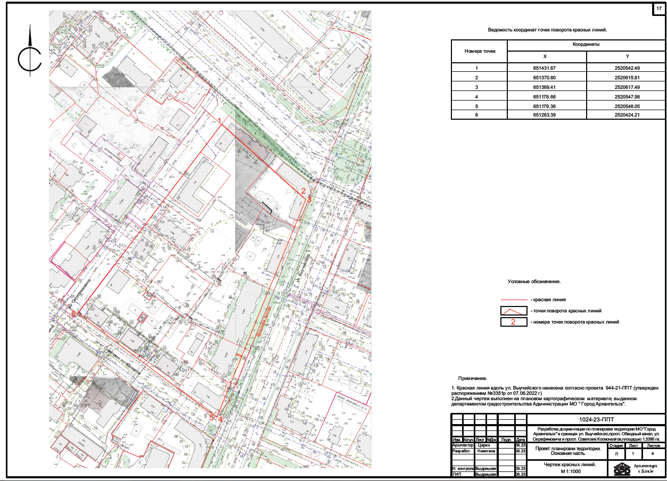

ПРИЛОЖЕНИЕ № 2
к проекту планировки территории
жилой застройки городского округа
"Город Архангельск" в границах части элемента планировочной структуры:
ул. Серафимовича, просп. Обводный канал, ул. Выучейского, просп. Советских космонавтов, площадью 1,5386 га,
в границах которой предусматривается осуществление деятельности
по комплексному развитию территории

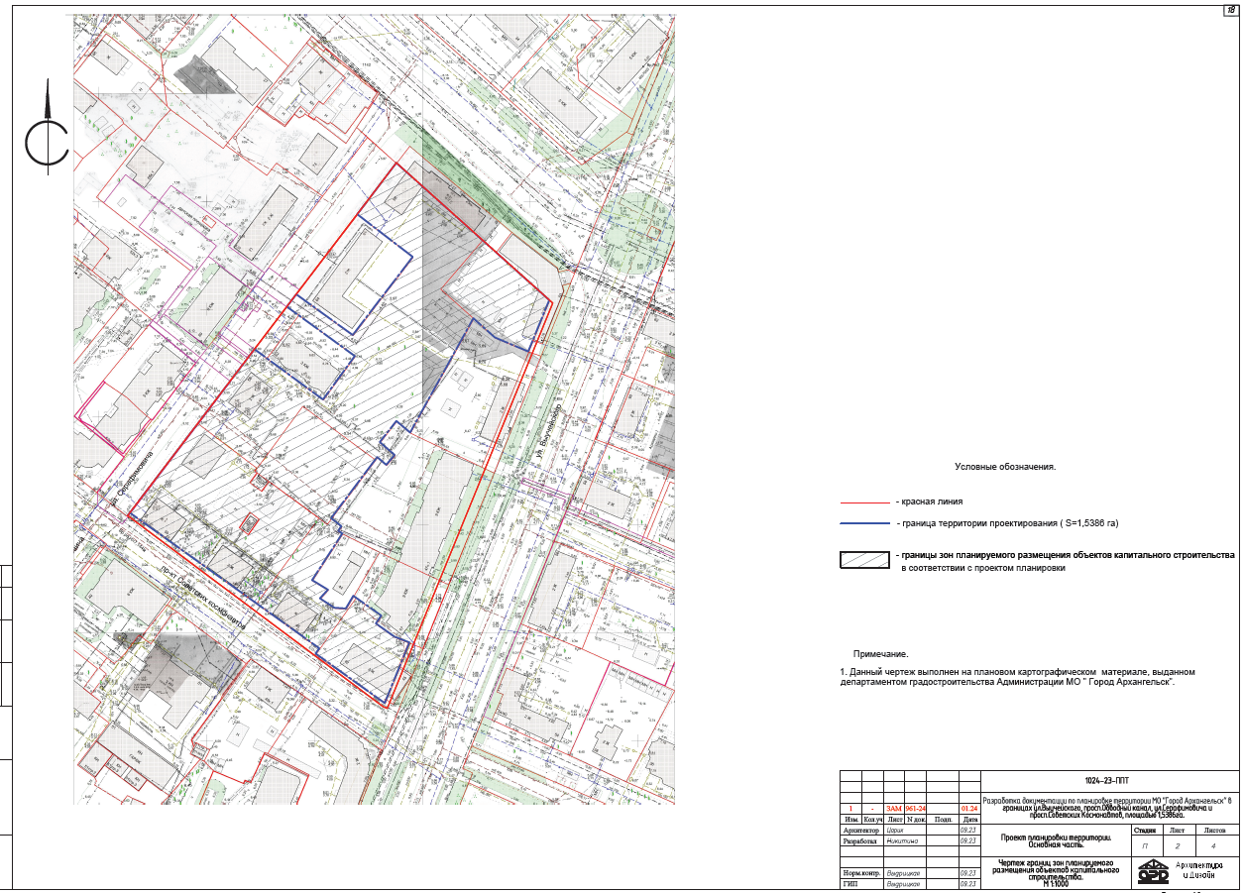

ПРИЛОЖЕНИЕ № 3
к проекту планировки территории
жилой застройки городского округа
"Город Архангельск" в границах части элемента планировочной структуры:
ул. Серафимовича, просп. Обводный канал, ул. Выучейского, просп. Советских космонавтов, площадью 1,5386 га,
в границах которой предусматривается осуществление деятельности
по комплексному развитию территории

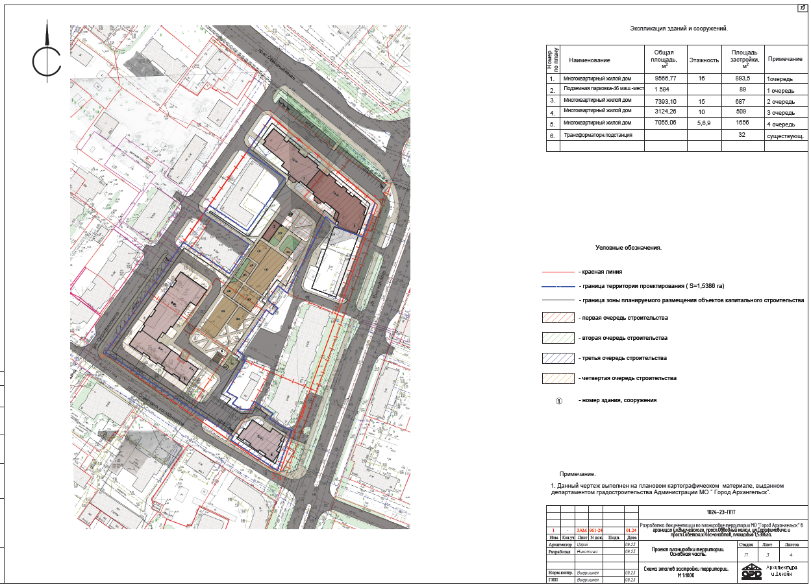

ПРИЛОЖЕНИЕ № 4
к проекту планировки территории
жилой застройки городского округа
"Город Архангельск" в границах части элемента планировочной структуры:
ул. Серафимовича, просп. Обводный канал, ул. Выучейского, просп. Советских космонавтов, площадью 1,5386 га,
в границах которой предусматривается осуществление деятельности
по комплексному развитию территории





